resultados principales
Como resultado de este estudio se realizaron dos plataformas (ECBOT, SIE) que facilitan la implementación de algoritmos de control para robots móviles, permitendo la ejecución de aplicaciones Linux y la utilización de un gran número de librerías que ayudan en el diseño de sistemas de control. Una de estas aplicaciones es suministrada por el proyecto player-stage [15] y proporciona una interfaz que permite controlar un robot con funciones de alto nivel permitiendo realizar la aplicación final en C, C++, java o python, realizando una abstracción del código de bajo nivel que controla los sensores y actuadores del robot. Adicionalmente, proporciona un entorno de simulación que permite modelar de forma muy precisa la dinámica del robot bajo estudio y su comportamiento en un ambiente multi-robot.
Para hacer que Linux se ejecutara en estas plataformas se adaptaron o crearon aplicaciones que permiten la creación de todo el entorno de desarrollo y de programación de la plataforma, estas aplicaciones se encuentran disponibles para que cualquier interesado las descargue [16] [17].
Adicionalmente, se desarrollaron dos aplicaciones que permiten programar de forma gráfica, lo que permite el uso de ECBOT y SIE por estudiantes de bachillerato y de profesionales no ingenieros. Para garantizar portabilidad se desarrollaron en Java y QT
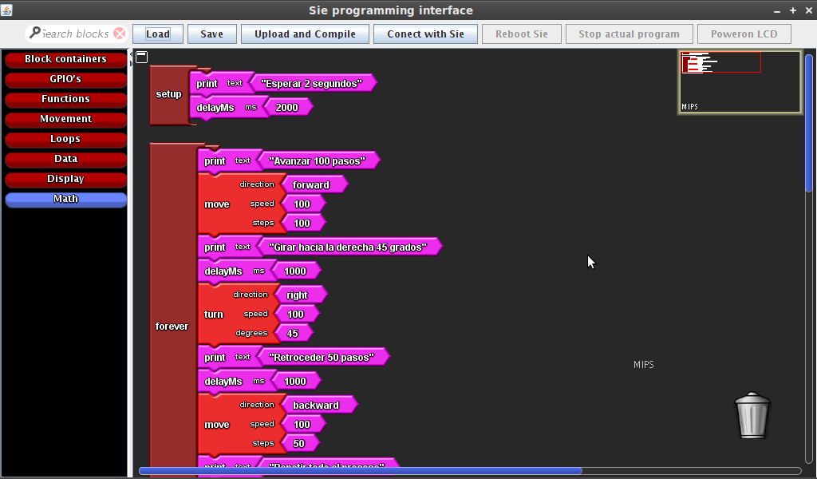
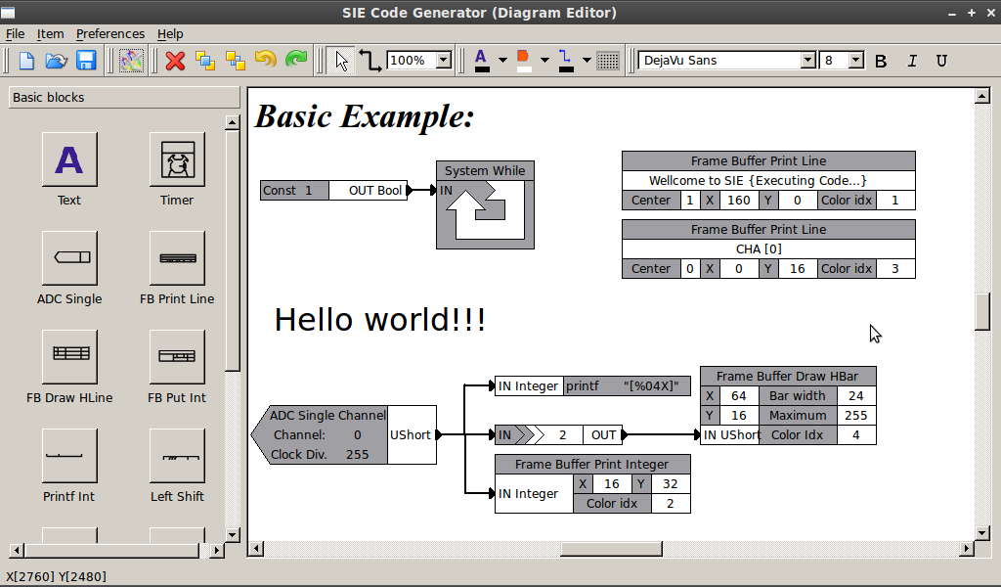
refrencias

[8] W. Spraul, C. Camargo, and A. Wang. Proyecto SAKC. URL:http://en.qi-hardware.com/wiki/SAKC.
[10] C. Camargo. Implementación de Sistemas Digitales Complejos Utilizando Sistemas Embebidos. Memorias del XI Workshop de Iberchip ISBN 959-261-105-X, 2005.
[11] I. Castillo, C. Camargo, and C. Perez. Automatización de un puente grúa a escala, mediante una plataforma embebida la cual soporta multiprogramaci ón. XII Workshop Iberchip, 2006.
[12] F. Pedraza, F. Segura, C. Camargo, and A. Gauthier. Control Adaptativo Embebido. Memorias del XI workshop de Iberchip ISBN 959-261-105-X, 2005.

[15] B.P. Gerkey; R. T. Vaughan; A. Howard. The Player/Stage project: Tools for Multi-robot and Distributed Sensor Systems, Proceedings of the International Conference on Advanced Robotics (ICAR). 2004
[16] C. Camargo Proyecto SIE URL: http://en.qi-hardware.com/wiki/SIE
[17] C. Camargo Proyecto ECB_AT91 URL: http://wiki.emqbit.com/free-ecb-at91

